嘉義市身心障礙者參加國家考試補習費補助申請表
申請日期： 年 月 日
申請人 |  |  | 性別 | □ 男  □ 女 |  | 出生  日期 | 年 月 日
障礙  類別 |  |  | 障礙  等級 | □輕度 □中度 □重度 □極重度
身分證統一  編號 |  |  | 戶籍  地址
通訊  地址 |  |  | 聯絡  電話 | ( )
通訊  地址 |  |  | 聯絡  電話 | 手機：
參加國家考試種類 | □高等考試 □普通考試 □初等考試 □特種考試  □專門職業及技術人員考試  □其他
考試  日期 |  |  | 申請補助金額 | 新臺幣 元整
應備  文件 | ◎申請文件  □ 1.申請書  □ 2.身分證  □ 3.身心障礙證明(手冊)正反面影本  □ 4.由監場人員簽發之到考證明影本(需全科到考）或成績單影本  □ 5.戶口名簿影本或戶籍謄本影本(以最近三個月核發者為限)  □ 6.國家考試補習報名(教材)繳費單正本  □ 7.領據，並貼有申請人金融機構存摺封面影本  □ 8.未曾獲同性質之相關補助切結書
審 核 欄(此欄由受理申請單位填寫)
□ 符合規定，同意補助新臺幣 元整。
□ 不符合規定。原因：
承 辦 人 |  | 科 長 |  |  | 單位主管
嘉義市身心障礙者參加技術士技能檢定合格獎勵金申請表
申請日期： 年 月 日
申請人 |  |  | 性別 | □ 男  □ 女 | 出生  日期 | 年 月 日
障礙  類別 |  |  | 障礙  等級 | □輕度 □中度 □重度 □極重度
身分證統 一編號 |  |  | 戶籍  地址
通訊  地址 |  |  | 聯絡  電話 | ( )
通訊  地址 |  |  | 聯絡  電話 | 手機：
檢定
職類(項)
級別 | □甲級 □乙級 □丙級 □單一級
技術士證總編號 |  |  | 證照生效日期
應備  文件 | ◎申請文件  □ 1.申請書  □ 2.身分證  □ 3.身心障礙證明(手冊)正反面影本  □ 4.技術士證照影本  □ 5.戶口名簿影本或戶籍謄本影本(以最近三個月核發者為限)  □ 6.領據，並貼有申請人金融機構存摺封面影本  □ 7.未曾獲同性質之相關補助切結書
審 核 欄(此欄由受理申請單位填寫)
□ 符合規定，准予發給獎勵金新臺幣3,000元整。
□ 不符合規定。原因：
承 辦 人 |  | 科 長 |  |  | 單位主管

嘉義市身心障礙者參加汽車駕駛訓練考照補助申請表
申請日期： 年 月 日
申請人 |  |  | 性別 | □ 男  □ 女 |  | 出生  日期 | 年 月 日
障礙  類別 |  |  | 障礙  等級 | □輕度 □中度 □重度 □極重度
身分證統一  編號 |  |  | 戶籍  地址
通訊  地址 |  |  | 聯絡  電話 | ( )
通訊  地址 |  |  | 聯絡  電話 | 手機：
駕訓班名稱 |  |  | 報名  日期
駕照發照日 |  |  | 申請補助金額 | 新臺幣 元整
應備  文件 | ◎申請文件  □ 1.申請書  □ 2.身分證  □ 3.身心障礙證明(手冊)正反面影本  □ 4.駕駛執照影本  □ 5.戶口名簿影本或戶籍謄本影本(以最近三個月核發者為限)  □ 6.汽車駕駛訓練學費發票或收據正本  □ 7.領據，並貼有申請人金融機構存摺封面影本  □ 8.未曾獲同性質之相關補助切結書
審 核 欄(此欄由受理申請單位填寫)
□ 符合規定，同意補助新臺幣 元整。
□ 不符合規定。原因：
承 辦 人 |  | 科 長 |  |  | 單位主管
切 結 書
本人申請嘉義市身心障礙者參加
□國家考試補習費補助
□技能士技能檢定合格獎勵金
□汽車駕駛訓練考照補助
時，已詳閱執行要點內容，茲切結下列事項：
- 所附資料正(影)本屬實，如有不實願負相關法律責任。
- 未曾獲本市、其他機關(構)或團體同性質之補助。
- 如有虛報不實，經查核屬實者，不得再提出任何補助(獎勵)金申請，並繳回原補助(獎勵)金額，如另涉及刑責者依法究辦。

此致
嘉義市政府

切結人： (簽名或蓋章)

身分證統一編號：

通訊住址：

聯絡電話：

中 華 民 國 年 月 日
證件黏貼頁
申請人  身分證  (正面)影本黏貼處 | 申請人  身分證  (反面)影本黏貼處
申請人  身心障礙證明  (正面)影本黏貼處 | 申請人  身心障礙證明  (反面)影本黏貼處
汽車駕照/技術士證照  (正面)影本黏貼處 | 汽車駕照/技術士證照  (反面)影本黏貼處

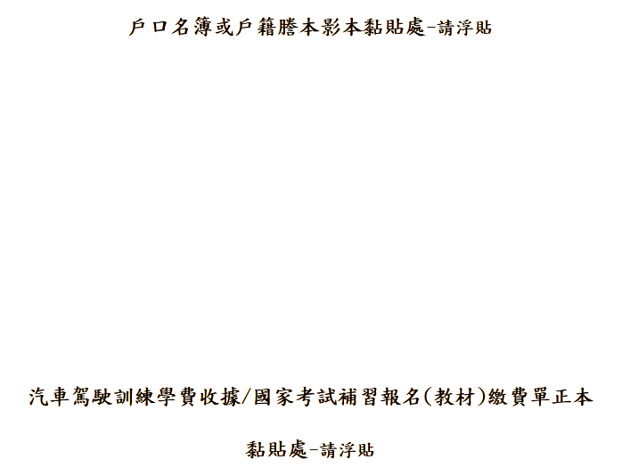
領 據

茲領到嘉義市政府發給參加
□國家考試補習費補助
□技能士技能檢定合格獎勵金
□汽車駕駛訓練考照補助
補助款計新臺幣 萬 仟 佰 拾元整。
(以上金額請以數字大寫「零、壹、貳、參、肆、伍、陸、柒、捌、玖」填寫)

此致
嘉義市政府

具領人： （簽名或蓋章）
身分證統一編號：
通訊地址：
聯絡電話:
匯款銀行（郵局）名稱：
匯款銀行（郵局）帳號：
匯款銀行（郵局）帳戶戶名：

存摺封面影本請浮貼於此處

中 華 民 國 年 月 +

